Determinación de la constante elástica de un resorte

Contenido Página

L- Objetivo del experimento 24

II.- Equipo y material empleados 24

III.- Análisis teórico 24

IV.- Diseño del experimento 25

V.- Procedimiento 26

VI.- Discusión y conclusiones 28

I.- Objetivo del experimento.

Determinar la constante elástica de un resorte en forma estática.

II.- Equipo y material empleados.

Marco Básico FICER, Modelo SOSMB-01
Contador de Oscilaciones FICER, Modelo CDO-01
Recipiente Cilíndrico, Modelo SOSRC-01
Resorte, Modelo SOSR-01
Balines
Cinta Métrica (no incluida en el SOSM-01)
Balanza (no incluida en el SOSM-01)

III.- Análisis teórico.

Se dice que un cuerpo tiene propiedades elásticas cuando al dejar de actuar sobre él una fuerza deformante, recupera su forma y su tamaño originales. Las bandas y las pelotas de hule, los resortes y el caucho son ejemplos de cuerpos elásticos.

Robert Hooke, físico inglés, encontró para los cuerpos elásticos la relación entre las fuerzas deformantes y las deformaciones; esta relación se conoce como Ley de Hooke. Establece que si no se excede cierto límite del cuerpo (máxima fuerza que puede soportar sin sufrir una deformación permanente), una deformación elástica es directamente proporcional a la magnitud de la fuerza aplicada al cuerpo.

Para el caso particular de un resorte, como el que se muestra en la figura 1, al que se le aplica una fuerza F, la elongación x que sufre es directamente proporcional a la magnitud de la fuerza. La Ley de Hooke para el resorte se puede expresar con la siguiente ecuación:

F = kx (1)

donde k es una constante de proporcionalidad que recibe el nombre de constante elástica del resorte o constante de rigidez del resorte y depende del material y la geometría del resorte. Esta constante indica cuánta fuerza se tiene que aplicar al resorte para que su longitud se incremente en la unidad.
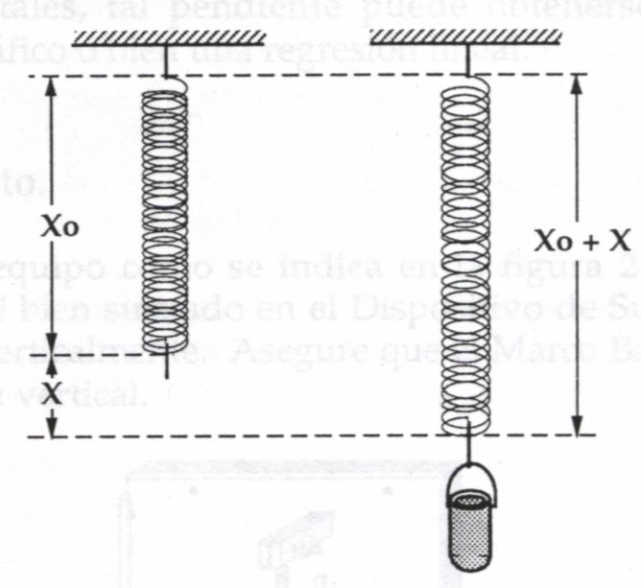
Figura 1.- Resortes sin y con carga.

IV.- Diseño del experimento.

Para encontrar la constante elástica del resorte, el experimento se debe desarrollar de la siguiente manera:

a) Se sujeta el resorte verticalmente por uno de sus extremos a un punto fijo y se mide la distancia (xo) que hay entre las espiras de los extremos.

b) Después, en el extremo inferior del resorte se cuelga una masa conocida (m). Se mide la nueva longitud del resorte, se calcula la elongación que sufre y se registra. Se determina el peso de la masa conocida (en Newtons) y se registra.

c) Se repite el experimento varias veces, utilizando una cantidad de masa diferente cada vez.

d) Construya una tabla de datos utilizando los resultados experimentales y en base a ésta, se determina el valor de la constante elástica del resorte, el cual será el mismo que el de la pendiente de la recta que mejor se ajuste al conjunto de datos experimentales, tal pendiente puede obtenerse por medio del método gráfico o bien una regresión lineal.

V.- Procedimiento.

l.- Instale el equipo como se indica en la figura 2. Procure que el resorte esté bien sujetado en el Dispositivo de Sujeción y que esté colocado verticalmente. Asegure que el Marco Básico se encuentre en posición vertical.

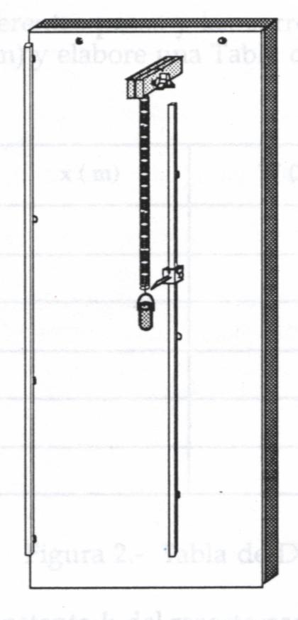
Figura 2.- Instalación del Equipo.

2.- Utilizando el Indicador Móvil del Marco Básico y la cinta métrica, mida longitud inicial (xo) según se muestra en la figura 1 y regístrela.

3.- Coloque dentro del Recipiente Cilíndrico dos de los balines y obtenga el peso del conjunto en Newtons (W = mg). Cuelgue en el gancho del resorte el cilindro con los balines y mida la nueva longitud del resorte. Registre el peso W obtenido y la longitud x, que se incrementó el resorte, respecto a su longitud inicial.

4.- Introduzca otros dos balines dentro del Recipiente Cilíndrico y obtenga el peso W del cilindro con los balines en Newtons. Cuelgue de nuevo el cilindro con los balines en el extremo del resorte y mida la longitud que se incrementa el resorte a partir de su longitud inicial. Repita 3 veces más esta operación, agregando dos balines en cada una de ellas.

5.- Registre los diferentes pesos y las correspondientes elongaciones del resorte (en m) y elabore una Tabla de Datos, como se muestra en la figura 2.

x(m) | W(N)
Figura 2.- Tabla de Datos.

6.- Determine la constante k del resorte para cada uno de los pares de datos experimentales.

7.- Opcionalmente, haga una gráfica del peso W contra la elongación x del resorte. En la gráfica obtenida, trace la línea recta que pase más cerca de los puntos experimentales y obtenga su pendiente. La constante k es igual a la pendiente.

Otra forma de obtener la relación entre el peso colgado y el alargamiento del resorte es a partir de una regresión lineal de los datos experimentales. En este caso, se obtiene una relación de la forma:

W = mx + b (2)

donde m, la pendiente de la recta, que es igual a la constante k del resorte.

VI Discusión y conclusiones.

La constante k obtenida en el punto 7 tiene una mayor exactitud que las obtenidas en el punto 6.

¿ Pudiera usted explicar las causas de la diferencia entre estos valores ?
¿Qué significado físico tiene la constante fe de un resorte?
¿De qué factores depende la constante k ?
¿Qué sucede si el peso colgado se incrementa muchas veces?. ¿Se comporta el resorte de acuerdo con la Ley de Hooke?
¿Qué interpretación le da a la constante b que aparece en la regresión
lineal?

